דו"ח מסכם בניסוי: ____________

חלק: ____

סמסטר ב' תשס"ב

שם הבודק : _____________

תאריך הבדיקה: __________

ציון הדו"ח: I ____

II ____

שם מדריך הניסוי (שם מלא): ____________________

תאריך ביצוע הניסוי: ______________

תאריך הגשת הדו"ח: ______________

הדו"ח מוגש על ידי:

I ____________________________ II ___________________________________
שם פרטי משפחה ת.ז. שם פרטי משפחה ת.ז.

_______________ ____________ _________ __________
מסלול הלימוד מס' קבוצת המעבדה תת קבוצה מספר עמדה

הערות הבודק לנושאים לקויים בדו"ח:

רקע תאורטי
אור הוא תופעה פיזיקלית בעלת תכונות חלקיקיות (פוטונים) וגליות (קרינה אלקטרומגנטית). הקירוב הגיאומטרי מקרב את קרני האור לקווים ישרים. תיאור זה הווה כלי פשוט ושימושי לטיפול בבעיות מסוג הדמיית תמונה ומעבר אור דרך אמצעים אופטיים כגון: עדשות, מראות וצמצמים. מעתה נתייחס לתכונות הגאומטריות של קרני האור בלבד. תחילה נגדיר מספר מושגים:
עצם- גוף המחזיר אור שהופץ ממקור אור. עצם סטנדרטי פולט קרני אור בכל הכיוונים בצורה רדיאלית.
דמות- הדמיה של עצם הנוצרת בנקודה כלשהי במרחב כתוצאה ממפגש קרניים באותה הנקודה. אם הדמות נוצרת כתוצאה ממפגש פיזי של קרניים שיצאו מנקודה בודדת בעצם, בנקודה אחרת במרחב, היא תקרא דמות ממשית. אם נוצרת ממפגש מדומה של המשכי קרניים שאינן נפגשות פיזית במרחב, אזי תקרא דמות מדומה.
עדשות הן גוף שקוף שלפחות אחד ממשטחי הגבול שלהן עקום (בניסוי שלנו בצורה כדורית). על פי חוק סנל מקדם השבירה של העדשה וצורתה הגאומטרית, יוצרים עיוות בכיוון התקדמות קרני האור, כך שהעדשה יוצרת הסטה של קרני האור מכיוון ההתקדמות המקורי. לכל עדשה ניתן להגדיר גודל מאפיין, התלוי במאפיינים הגאומטריים של העדשה ואינדקס השבירה של החומר ממנו היא עשויה, הנקרא "אורך המוקד" ומסומן באות f. אורך המוקד הוא המרחק בין העדשה לבין נקודת מפגש קרניים מקבילות הנכנסות לעדשה. קרניים מקבילות בקירוב הגאומטרי הן קרניים שיצאו מעצם מרוחק מאוד מהעדשה, כך ש$u→∞$. כמו כן, עובי העדשה יהיה זניח ביחס לכל גודל אחר במערכת.
עדשה מרכזת היא עדשה הממקדת את קרני האור במקביל למישור מוקד השלה. עדשה מפזרת מסיטה קרניים מקבילות כך שהמשכיהן נפגשות בנקודת המוקד בצד ממנו הן באות.
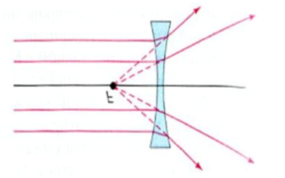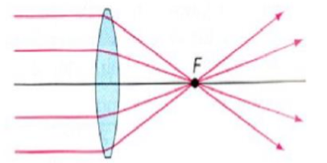
איור 1- מהלך קרניים של עדשה מרכזת (שמאל) ועדשה מפזרת (ימין)
עבור עדשות דקות, מתקיים קשר פונקציונלי בין הגדלים u,v,f.
$\frac{1}{f}=\frac{1}{u}+\frac{1}{v}$ (1)
כאשר u הוא מרחק העצם מהעדשה, v הוא מרחק הדמות מהעדשה ו f הוא מוקד העדשה.
הגדלה רוחבית M היא היחס בין גובה הדמות h ביחס לציר האופטי לגובה העצם ביחס לציר האופטי H, כאשר $M>0$. הדמות תהיה ישרה וכאשר $M<0$. הדמות תיראה הפוכה.
$M=\frac{h}{H}=-\frac{v}{u}$ (2)
כאשר u המרחק בין העדשה לעצם, v מרחק בין דמות לעדשה, H גודל העצם , h גודל הדמות.

